AI 人脸识别后台监控子系统

一、项目背景
在 AI 人脸识别项目中，服务端承载网络通信、模型运算、数据存储等核心业务，其稳定运行对系统至关重要。后台监控子系统作为服务端 “守护者”，需实时监测服务端程序状态、资源使用，及时处理异常，保障人脸识别功能（如考勤识别、图像管理）持续可靠，助力实现高效、稳定的人脸身份识别与业务管理。

二、可查看范围
PM(项目经理)
PL(项目组长)
PG(程序员)

三、专业术语

术语 | 说明
exe 服务端程序 | 独立可执行程序，承载人脸识别核心逻辑（网络通信、模型运算等）
进程守护 | 监控进程状态，异常时自动重启 / 恢复，保障服务连续性
资源阈值 | CPU、内存等资源临界值，超限触发预警 / 自动处理
数据可视化 | 将数据库监控数据（CPU 使用率、运行时长）生成折线图、饼图直观展示

四、功能描述

4.1 总的功能描述
后台监控子系统需独立启动 exe 程序，实时采集服务端资源使用（CPU、内存等）、运行状态（线程数、运行时长等），存储数据至数据库；支持数据可视化展示，同时承担“进程守护”职责，检测到服务异常（进程不可用、资源超限等）时，自动重启进程，保障服务端稳定。

4.2 具体功能模块描述

（1）独立 exe 程序启动
需求：开发独立可执行（exe）程序作为监控入口，与人脸识别主服务端分离部署，避免主程序异常影响监控逻辑。
示例：Windows 系统中，双击MonitorServer.exe启动，或配置系统服务实现开机自启。

（2）服务端状态监控
核心目标：实时掌握服务端资源消耗与运行节奏，为异常检测、性能优化提供数据支撑。
资源监控（CPU、内存、磁盘 IO）：
CPU 使用率：采集服务端程序 CPU 占用百分比（如 “当前 CPU 使用率 30%” ），反映计算资源消耗。
内存使用：记录已用内存容量（如 “内存占用 2GB/8GB，使用率 25%” ），识别内存泄漏、资源过载风险。
磁盘 IO 速度：监测磁盘读写速率（如 “写入 50MB/s，读取 80MB/s” ），判断 IO 密集型操作影响。
运行状态监控（线程数、运行时长）：
线程数量：统计服务端当前运行线程总数（如“线程数20个”），分析程序并发负载。
运行时长：记录程序从启动到当前的时间（如 “已运行 3 小时 20 分” ），辅助排查长期运行导致的性能衰减。
数据存储：
定时（如每 1 分钟）将监控数据（CPU、内存、线程数等）写入monitor_data数据库表（结构见 “六、数据库表设计” ），留存历史记录用于追溯分析。

（3）数据可视化展示
需求：从数据库读取历史监控数据，按时间序列生成可视化图表，直观呈现资源变化趋势。
实现方式：
折线图：展示 CPU 使用率、内存占用随时间的波动（如 “一天内 CPU 使用率高峰时段” ）。
饼图：呈现某一时刻资源占比（如 “CPU 使用中，模型运算线程占比 60%” ）。

（4）进程守护
核心目标：自动检测服务端进程异常，触发修复流程，减少人工干预，保障服务连续性。
异常检测场景：
资源超限：内存使用超过阈值（如 80%）、CPU 占用超过阈值（如 90%），判定 “资源过载”。
进程不可用：遍历系统进程找不到服务端进程（判定 “进程已退出” ），或进程无响应（判定 “进程僵死” ）。
自动修复流程：
关闭进程：检测到异常时，先尝试正常关闭服务端进程；若失败，强制结束进程（如调用系统 API 终止进程）。
重启进程：重新启动服务端程序（如执行start Server.exe命令 ），恢复服务运行。

五、模块流程图
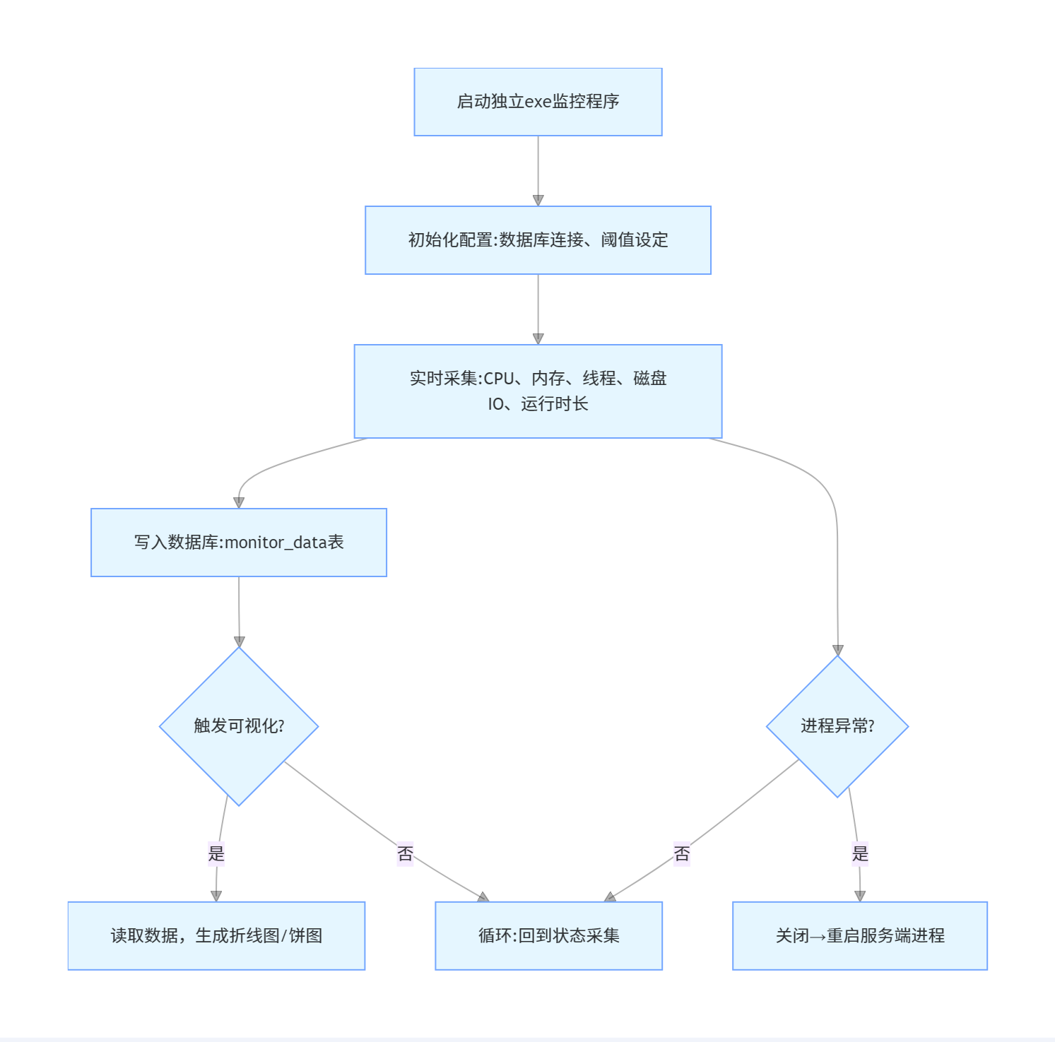

六、数据库表设计

（1）监控数据表（monitor_data）

表名 | 字段名 | 数据类型 | 约束 / 说明
monitor_data | id | BIGINT | 主键，自增，唯一标识一条记录
 | server_pid | INT | 服务端进程 ID，关联被监控程序
 | cpu_usage | FLOAT | CPU 使用率（0 - 100）
 | memory_usage | BIGINT | 内存使用量（单位：MB）
 | thread_count | INT | 线程数量
 | disk_io | FLOAT | 磁盘 IO 速率（单位：MB/s）
 | run_duration | VARCHAR | 运行时长（格式：HH:MM:SS）
 | record_time | DATETIME | 记录时间，自动填充当前时间

（2）ER 图（简化版）

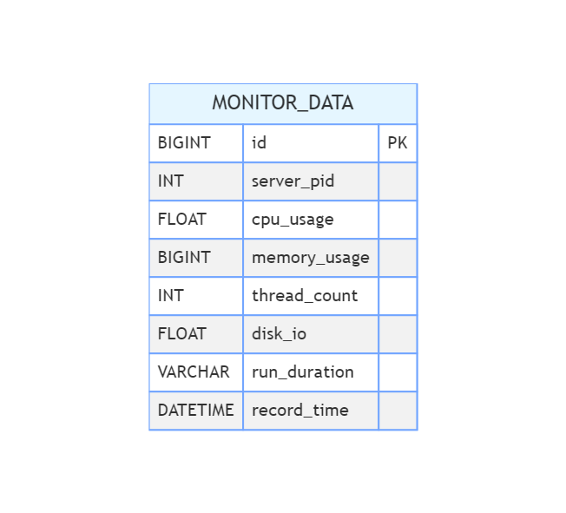

七、UML 类图

核心类协作关系
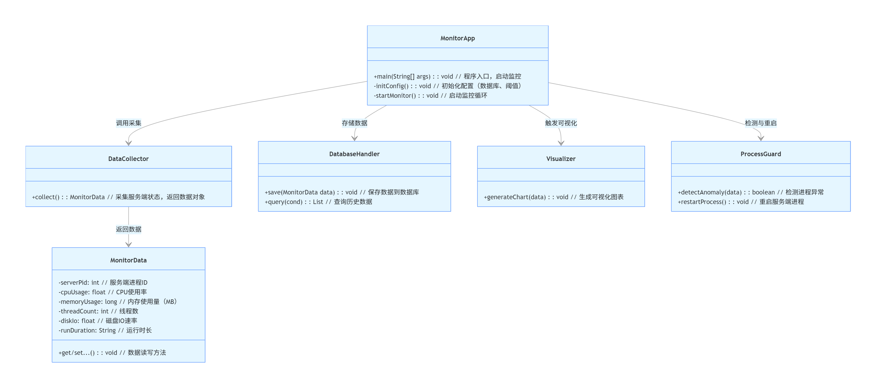

八、网络通信结构体（私有协议示例）

（1）请求结构体（MonitorRequest）

// 用于向服务端查询状态或触发操作
typedef struct {
int cmdType; // 命令类型：1=查询状态，2=强制重启进程
int pid; // 目标服务端进程ID
char reserved[100]; // 预留扩展字段
} MonitorRequest;

（2）响应结构体（MonitorResponse）

// 返回服务端状态或操作结果
typedef struct {
int resultCode; // 结果码：0=成功，非0=失败
MonitorData data; // 服务端状态数据（查询时填充）
char msg[200]; // 描述信息（异常原因、操作结果）
} MonitorResponse;

（3）配套数据结构体（MonitorData）

// 与UML类`MonitorData`字段对齐
typedef struct {
int serverPid; // 进程ID
float cpuUsage; // CPU使用率
long memoryUsage; // 内存使用量（MB）
int threadCount; // 线程数
float diskIo; // 磁盘IO速率
char runDuration[20]; // 运行时长（HH:MM:SS）
} MonitorData;

